Рекомендации родителям по подготовке детей к школе.
1. Помните, что кризисы – это временные явления, они проходят, их нужно пережить, как любые другие детские болезни.
2. Знайте, что причина острого протекания кризиса – несоответствие родительского отношения и требований желаниям, и возможностям ребенка, поэтому необходимо подумать о том, все ли запреты обоснованны, и нельзя ли дать ребенку больше свободы и самостоятельности.
3. Постарайтесь, изменить, свое отношение к ребенку, он уже не маленький, внимательно отнеситесь к его мнениям и суждениям, постарайтесь его понять.
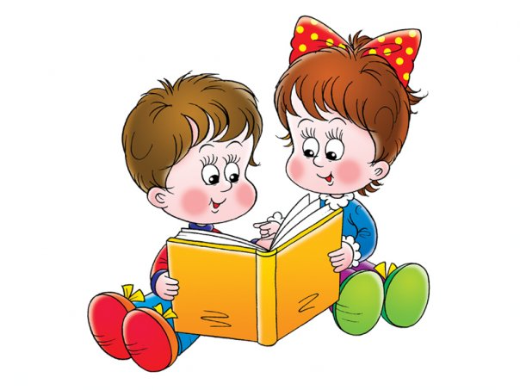
4. Тон приказа и назидание в этом возрасте малоэффективен, старайтесь не заставлять, а убеждать, рассуждать и анализировать вместе с ребенком возможные последствия его действий.
5. Если ваши отношения с ребенком приобрели характер непрекращающейся войны и бесконечных скандалов, вам нужно на какое-то время отдохнуть друг от друга: отправьте его к родственникам на несколько дней, а к его возвращению примите твердое решение не кричать и не выходить из себя во что бы то ни стало.
6. Как можно больше оптимизма и юмора в общении с детьми, это всегда помогает!

Стратегия позитивного оценивания ребенка:

1. Положительная оценка ребенка как личности, демонстрация доброжелательного к нему отношения («Я знаю, ты очень старался», «Ты умный мальчик» и т.д.).
2. Указания на ошибки, допущенные при выполнении задания, или нарушения норм поведения («Но сегодня зайчик у тебя не получился», «Но сейчас ты поступил неправильно, ты толкнул Машу»). Анализ причин допущенных ошибок и плохого поведения («Посмотри на этот рисунок, у зайчика головка меньше, чем туловище, а у тебя получилось наоборот», «Тебе показалось, что Маша толкнула тебя специально, но она это сделала не нарочно»).
3. Обсуждение вместе с ребенком способов исправления ошибок и допустимых в данной ситуации форм поведения.
4. Выражение уверенности в том, что у него все получится («Зайчик выйдет красивым; «Он не будет больше толкать девочек»).

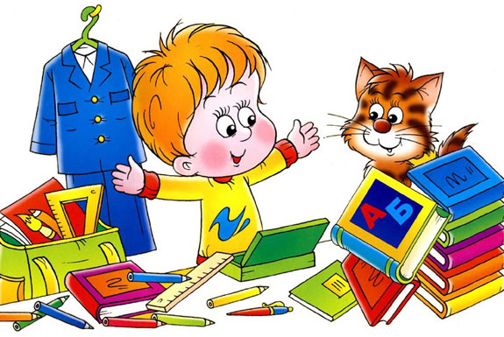

Для формирования навыков, необходимых в школе, можно играть с детьми в различные игры, нацеленные на выработку и укрепление необходимых качеств и свойств (например: игра «Да» и «нет» не говорите, черный с белым не берите», целью, которой является развить у детей умение сосредоточиваться и концентрировать свое внимание).
Общие рекомендации по формированию адекватной самооценки и правильных представлений о себе у детей дошкольного возраста:
1. Оптимизация родительско – детских отношений: необходимо, чтобы ребенок рос в атмосфере любви, уважения, бережного отношения к его индивидуальным особенностям, заинтересованности в его делах и занятиях, уверенности и последовательности в воспитательных воздействиях со стороны взрослых.
2. Оптимизация отношений ребенка со сверстниками: необходимо создать условия для полноценного общения ребенка с другими; если у него возникают трудности в отношениях с ними, нужно выяснить причину и помочь дошкольнику приобрести уверенность в коллективе сверстников.
3. Расширение и обогащение индивидуального опыта ребенка: чем разнообразнее деятельность ребенка, чем больше возможностей для активных самостоятельных действий, тем больше у него возможностей для проверки своих способностей и расширения представлений о себе.
4. Развитие способности анализировать свои переживания и результаты своих действий и поступков: всегда положительно оценивая личность ребенка, необходимо вместе с ним оценивать результаты его действий, сравнивать с образцом, находить причины трудностей и ошибок и способы их исправления. При этом важно формировать у ребенка уверенность, что он справится с трудностями, добьется хороших успехов, у него все получится.
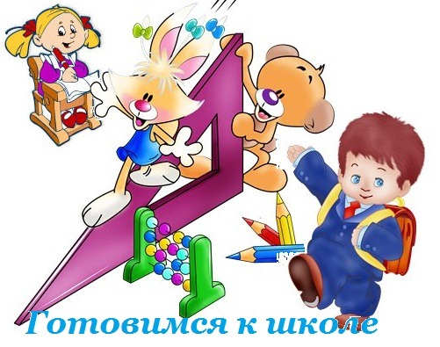
Этого события с одинаковым нетерпением ждут как дети, так и родители. «Мы скоро идём в школу!» - с гордостью говорят мамы и папы, бабушки и дедушки. «Я уже иду в первый класс!» - восторженно сообщает всем подряд, близким и посторонним, ваш ребёнок.
Наконец наступает день «икс» - первое сентября. Ваш малыш счастливо и гордо вышагивает впереди вас, таща на плечах свой самый первый ранец, до отказа набитый самыми первыми в его жизни школьными принадлежностями.
Звучит первый звонок и вот первоклашки усаживаются за парты… наверное, именно в этом момент они начинают понимать, как это серьёзно - школа.
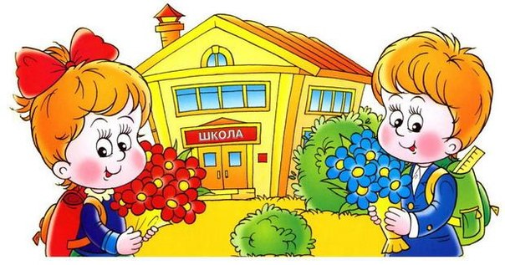
Как это трепетно - дети и школа.
Однажды, в один далеко не прекрасный день, наш школьник со слезами на глазах сообщает» «Я больше не пойду в школу!». В чём причина?
Объяснений тому может быть великое множество – от страха остаться одному, без поддержки родителей, до конфликтных отношений с одноклассниками и учителями. Но самая распространенная причина нежелания детей идти в школу заключается в том, что они попав в непривычную обстановку, не могут в ней адаптироваться, найти своё место в новом коллективе.
Отсюда частым последствием становится их страх перед посещением школы, дети упрямо отказываются туда идти. Здесь в первую очередь, необходимо выяснить реальную причину отказа. Но, как бы то ни было, ни в коем случае нельзя позволять ребёнку остаться дома. Даже если причины, по которым он не хочет посещать школу, вполне реальны и объективны. Его боязнь только упрочится, а к ней может добавиться ещё и отставание по программе, что крайне нежелательно.
Вы должны быть тверды и настойчивы в своём стремлении вернуть вашего ребёнка в учебный класс школы. У ребёнка, особенно маленького, нет ещё мотивации, которая оправдывала бы посещение школы. Дети идут в школу, повинуясь родителям. Поэтому, в случае нежелания идти в школу, именно родители должны объяснить необходимость её посещения.
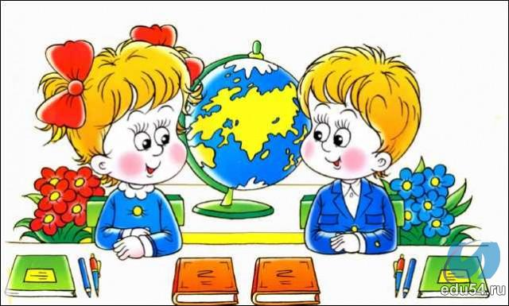
Ребёнку дошкольного возраста достаточно объяснить, что там он сможет узнать много нового и интересного. Детям постарше можно объяснить, что без образования для них будет закрыта дорога в будущее, или сослаться на закон, согласно которому все дети обязаны получить хотя бы базовое образование.
Безусловно, родители должны время от времени наведываться в школу, в которой учится их чадо. В силах родителей внушить ребёнку симпатию к учителю. Вы вполне можете сказать ему, что вам лично очень симпатичен его наставник. Дети склонны отвечать взаимностью на добрые чувства. Если они будут уверены в расположении учителя, это поможет им преодолеть барьер, возникающий у них в общении с новым человеком.
Пока ваш ребёнок мал, не оставляйте его в школьном дворе, проводите его до класса, пусть его встретит учитель. Со временем негативная реакция на школу утихнет. Обязательно интересуйтесь у учителя, как он ведёт себя после вашего ухода. Если его слезы прекращаются сразу после того, как вы исчезаете из поля зрения, можете перестать беспокоиться – адаптация прошла успешно.
Родителям стоит знать: то, насколько хорошо и с каким удовольствием учится ваш ребёнок, зависит не только от него интеллекта. Отношение родителей к его учителю в значительной степени обуславливают школьные успехи ребёнка. Ведь именно у этого человека ему предстоит многому научиться, от него будет зависеть настроение ребёнка в школе, его желание учиться.
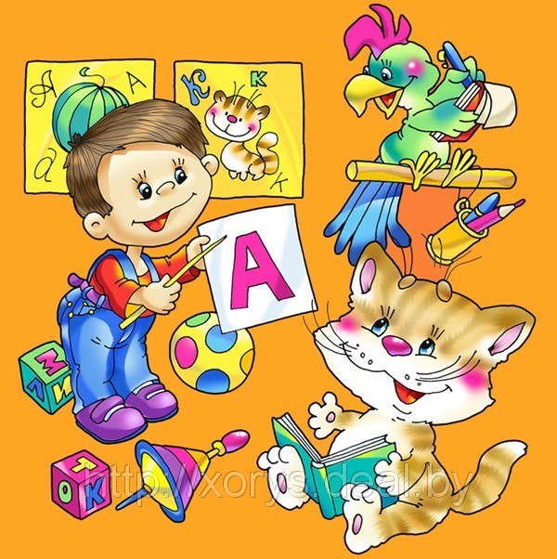
Никогда и ни при каких обстоятельствах не позволяйте себе пренебрежительных отзывов о наставнике вашего ребёнка. Старайтесь наладить теплые отношения с педагогами, добивайтесь взаимопонимания с ними. В конце концов, они хотят того же, что и вы – чтобы ваш ребёнок стал хорошо образованным человеком. Проявляйте понимание по отношению к учителям вашего ребёнка. вы же знаете, насколько трудно проявлять справедливость и добиваться дисциплины, имея дело даже с двумя детьми, а в классе их не двое, и даже не четверо, а гораздо больше.
Ребёнку будет легче воспринимать критику из уст учителя, если он будет знать, что вы уважаете его и позитивно к нему относитесь. Дети всегда с большим вниманием относятся к критике от человека, который им нравится, и стараются изменить своё поведение.
Не допускайте, чтобы ребенок скучал во время занятий. Если ребенку весело учиться, он учиться лучше. Интерес – лучшая из мотиваций, он делает детей по- настоящему творческими личностями и дает им возможность испытывать удовлетворение от интеллектуальных знаний.
Повторяйте упражнения. Развитие умственных способностей ребенка определяется временем и практикой. Если какое-то упражнение не получается, сделайте перерыв, вернитесь к нему позднее или предложите ребенку более легкий вариант.
Не проявляйте излишней тревоги по поводу недостаточных успехов и недостаточного продвижения вперед или даже некоторого регресса.
Будьте терпеливы, не спешите, не давайте ребенку задания, превышающие его интеллектуальные возможности.
В занятиях с ребенком нужна мера. Не заставляйте ребенка делать упражнение, если он вертится, устал, расстроен; займитесь чем-то другим. Постарайтесь определить пределы выносливости ребенка и увеличивайте длительность занятий каждый раз на очень небольшое время. Предоставьте ребенку возможность иногда заниматься тем делом, которое ему нравится.
Дети дошкольного возраста плохо воспринимают строго регламентированные, повторяющиеся, монотонные занятия. Поэтому при проведении занятий лучше выбирать игровую форму.
Развивайте в ребенке навыки общения, дух сотрудничества и коллективизма; научите ребенка дружить с другими детьми, делить с ними успехи и неудачи: все это пригодится в социально сложной атмосфере общеобразовательной школы.
Избегайте неодобрительной оценки, находите слова поддержки, чаще хвалите ребенка за его терпение, настойчивость и т.д. Никогда не подчеркивайте его слабости в сравнении с другими детьми. Формируйте у него уверенность в своих силах.
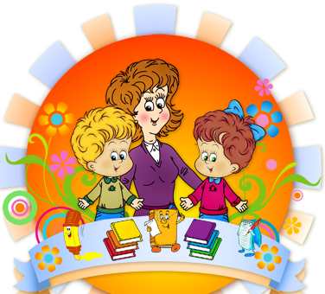
А самое главное, постарайтесь не воспринимать занятия с ребенком как тяжелый труд, радуйтесь и получайте удовольствие от процесса общения, никогда не теряйте чувство юмора. Помните, что у вас появилась прекрасная возможность подружиться с ребенком.

Успехов вам и – больше веры в себя и возможности своего ребенка!

